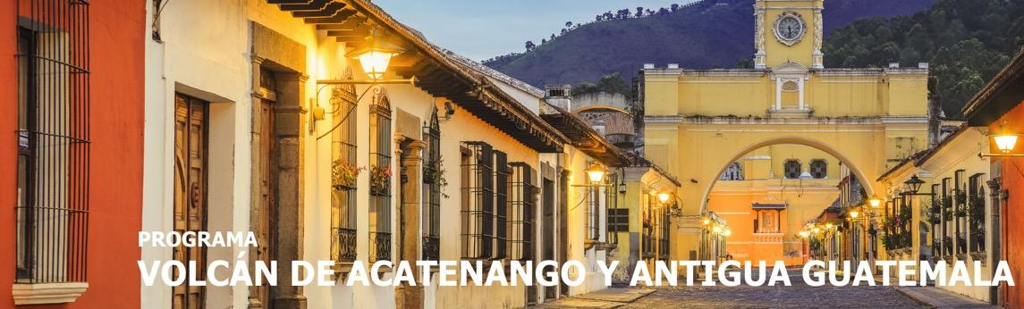
6 días / 5 noches Salidas 2026
Vigencia: 02 enero 2026 al 19 diciembre 2026
OPERA TODOS LOS MIÉRCOLES

**NO OPERA durante la época de semana santa ni fin de año**

CIUDAD DE GUATEMALA – ANTIGUA GUATEMALA
VOLCÁN DE ACATENANGO

INCLUYE

- Traslados del aeropuerto Internacional – Antigua Guatemala – Aeropuerto Internacional.
- 4 noches de alojamiento en el hotel seleccionado.
- 4 desayunos americanos.
- 1 noche de alojamiento en el Crater del volcán de Acatenango.
- Almuerzo y cena en la expedición en el volcán de Acatenango.
- Desayuno en el Crater del Volcán de Acatenango.
- Guía especializado en todo el recorrido.
- Admisiones a los lugares a visitar.
- Servicio en Compartido.

NO INCLUYE

- Comidas y bebidas no mencionadas en el itinerario.
- Seguro de viaje.
- Propinas en general
- Excursiones Opcionales.
- Fee bancario.

*LA EXCURSIÓN AL VOLCÁN DE ACATENANGO

INCLUYE

- Entrada al Volcán de Acatenango.
- Acompañamiento de guías expertos durante todo el trayecto.
- 3 tiempos de comida:
  - Almuerzo y cena el día de ascenso.
  - Desayuno el día de descenso.
- Preparación de Chocolate y café.
- Cabaña, Colchón y sleeping Bag.
- Chaqueta (Chumpa), Gorro y Guantes.
- Transporte de Ida y Vuelta hacia Antigua Guatemala.
- Linterna para la cabeza.

NO INCLUYE

- Propinas
- Palo (stick) de montaña (lo pueden rentar antes de iniciar el ascenso USD 1.00 dólar cada uno).
- Productos de limpieza y cuidado persona.

INFORMACIÓN Y CONSEJOS

- Llevar consigo al menos 2 litros de agua para que los guías preparen el café y el chocolate caliente.
- Snacks como galletas, dulces, frutos secos y barras energéticas son ideales para mantener la energía.
- Elegir prendas cómodas y frescas para el ascenso. Asegurarse de incluir capas adicionales para adaptarte a los cambios de temperatura y posibles lluvias (rompevientos, ropa térmica e impermeable).
- Escoger zapatos resistentes con buena tracción. Esto es esencial para la seguridad y comodidad durante el descenso. Llevar lo esencial para evitar cargar de más. En caso de necesitar ayuda adicional, se puede contar con un ayudante que pueda cargar sus pertenencias por un costo adicional.
- Si decide no continuar el tour, tener en cuenta que hay un costo adicional para el regreso. Por seguridad debe regresar acompañado al hotel.
- Ascender al Volcán de Fuego es posible con un costo adicional. Se solicita en destino.
- Durante el trayecto, tendrá la oportunidad de comprar aguas y snacks, por lo que recomendamos llevar efectivo en Quetzales.
- El Volcán de Acatenango ofrece una experiencia única a 3,976 metros de altura. Descansar bien la noche anterior y mantenerse hidratado le prepara para disfrutar al máximo esta increíble aventura.

TARIFAS EN DÓLARES AMERICANOS POR PERSONA
Mínimo 2 pasajeros
Servicios en regular

HOTELES CATEGORÍA  TURISTA (3*) | ACOMODACIÓN DOBLE (valor por persona) | ACOMODACIÓN TRIPLE (valor por persona) | ACOMODACIÓN SENCILLA (valor por persona) | ACOMODACIÓN NIÑO (valor por niño)
Antigua Guatemala: Hotel Panchoy o similar | 740 | 690 | 970 | No aplica

HOTELES CATEGORÍA  PRIMERA (4*) | ACOMODACIÓN DOBLE (valor por persona) | ACOMODACIÓN TRIPLE (valor por persona) | ACOMODACIÓN SENCILLA (valor por persona) | ACOMODACIÓN NIÑO (valor por niño)
Antigua Guatemala: Hotel Aurora o similar | 970 | 830 | 1310 | No aplica

HOTELES CATEGORÍA  LUJO (5*) | ACOMODACIÓN DOBLE  (valor por persona) | ACOMODACIÓN TRIPLE  (valor por persona) | ACOMODACIÓN SENCILLA (valor por persona) | ACOMODACIÓN NIÑO (valor por niño)
Antigua G.: Hotel Camino Real Antigua o similar | 1110 | 1080 | 1600 | No aplica

* Suplemento para 1 pasajero viajando solo en cualquier categoría USD 520 + Tarifa en sencilla

ITINERARIO

DÍA 1 – Miércoles LLEGADA A CIUDAD DE GUATEMALA – ANTIGUA GUATEMALA

Recepción en el Aeropuerto Internacional La Aurora o estación de bus y traslado hacia la Ciudad Colonial de Antigua Guatemala. Tarde libre. Alojamiento en el hotel a elegir. (Se recomienda descansar bien, hidratarse y prepararse para disfrutar al máximo la aventura que les espera al día siguiente).

DÍA 2 – Jueves ANTIGUA GUATEMALA – VOLCÁN DE ACATENANGO

Desayuno americano. A la hora indicada, los pasajeros abordarán el miniván en el hotel, que los llevará hacia el Volcán de Acatenango. Este día incluye: entrada al volcán de Acatenango, acompañamiento de guías expertos durante todo el trayecto, almuerzo y cena, preparación de chocolate o café, cabaña, colchón y sleeping bags, chumpa, gorro y guantes, linterna de cabeza.

DÍA 3 – Viernes VOLCÁN DE ACATENANGO - ANTIGUA GUATEMALA

Desayuno. Los pasajeros que deseen ascender al Volcán de Fuego tienen un costo adicional y debe ser solicitado previamente. Posteriormente, descenso al campamento base al pie del Volcán de Acatenango. Traslado de regreso a la ciudad de Antigua Guatemala. Alojamiento.

DÍA 4 – Sábado ANTIGUA GUATEMALA

Desayuno americano. Los pasajeros iniciarán el recorrido peatonal a las 09:00 am en Antigua Guatemala. Visitarán la Plaza Mayor, una fábrica de Jade y las iglesias de La Merced, Catedral y San Francisco. (No incluye almuerzo). Posteriormente, traslado al hotel. Tarde libre y alojamiento. Para los pasajeros que deseen aprovechar la tarde podrían tomar la excursión opcional a Hobbitenango que tiene un costo de USD 40 por persona.

DÍA 5 – Domingo ANTIGUA GUATEMALA

Desayuno americano. Día libre. Este día, los pasajeros pueden optar por conocer la ciudad por su cuenta o tomar algunas de las excursiones opcionales que se detallan a continuación:

Precios por persona.
Visita del Volcán de Pacaya USD 180
Visita de Tikal por el día USD 570

DÍA 6 – Lunes ANTIGUA GUATEMALA - CIUDAD DE GUATEMALA

Desayuno americano. Traslado de salida del hotel hacia el Aeropuerto Internacional La Aurora.

Fin de nuestros servicios.

NOTAS IMPORTANTES

- Se les recomienda a los pasajeros no cambiar dólares en el Aeropuerto Internacional La Aurora a su llegada a Guatemala, debido al bajo tipo de cambio.
- Para evitar inconvenientes con el cambio de divisa, asegúrese de que los billetes no estén manchados con sellos de casas de cambio, rotos o remendados.
- Tipo de Cambio Q. 8.10 x USD 1.00 dólar.

TARIFAS SUJETAS A DISPONIBILIDAD Y CAMBIO SIN PREVIO AVISO.

